Universitatea Politehnica din Bucuresti

**Facultatea de Electronică, Telecomunicații si tehnologia informației**

Proiect 1 – Dispozitive si Circuite Electronice

Tema : Stabilizator de Tensiune cu Element de Reglaj Serie

**Profesori Coordonatori: Student:**

**Drăghici Florin Antoci George-Cosmin**

**Pantazică Mihaela Grupa 434D**

**Date legate de stabilizator**

(N=1)

♦ Tensiunea de ieșire reglabilă în intervalul: -2N÷ 2,5N [V] pentru N∈[1...4] => Vout=2-2,5[V];

♦ Element de reglaj serie;

♦ Sarcina la ieșire 40N[Ω] => RL=40[Ω]

♦ Deriva termică < 2mV/°C;

♦ Protecție la suprasarcină prin limitarea temperaturii tranzistorului regulator serie la 120°C, si a curentului maxim la 0,5A;

♦ Tensiune de intrare în intervalul: - 4N÷4,5N pentru N∈[1...4] => Vin=4-4,5[V];

♦ Amplificarea în tensiune minimă (în buclă deschisă) a amplificatorului de eroare: minim 100; ♦ Domeniul temperaturilor de funcționare: 0°-60°C (verificabil prin testare în temperatură);

♦ Semnalizarea prezenței tensiunilor de intrare/ieșire cu diodă de tip LED.

**Schema bloc:**

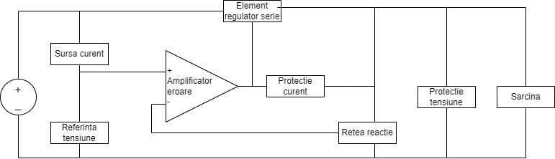

**Schema electrică:**

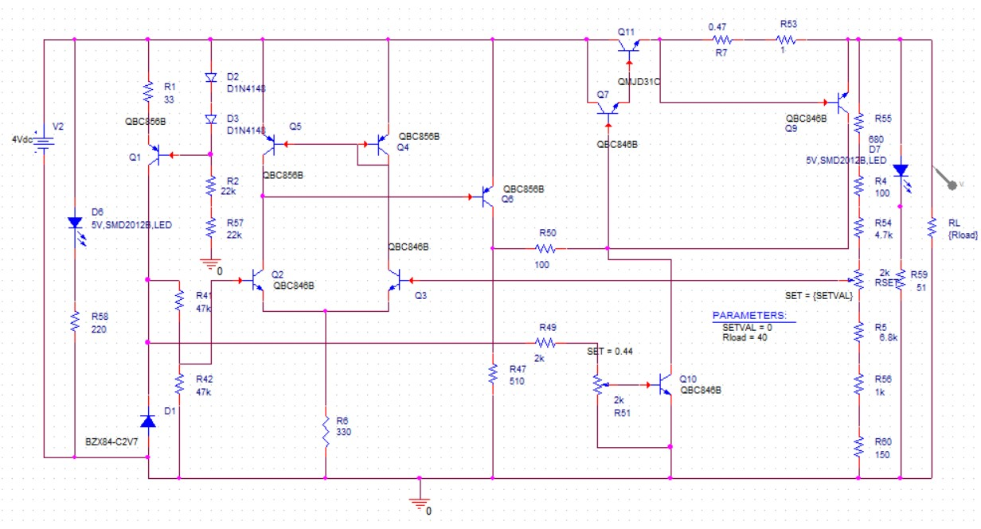

**1.Referința de tensiune**

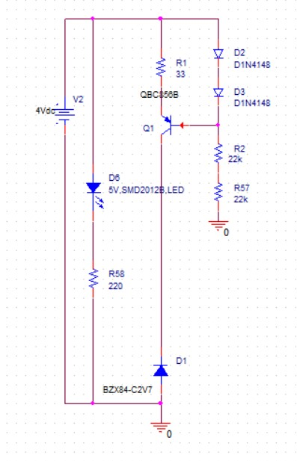

Referinta de tensiune este alcătuită din dioda Zener D1, cu o tensiune de străpungere de 2.7V la alimentarea cu un curent de aproximativ 5-6 mA. Aceasta se va polariza în curent constant prin intermediul tranzistorului Q1, care depinde de valoarea rezistenței R1 conform formulei:

,

unde Vbe=Vf=0.6V

Se alege din catalog dioda BZX84C2V7, SMD, SOT23, 2,7V, ±5%, 0.25W și tranzistorul PNP QBC856B SMD, SOT23, 80V, 100mA, cu Vbe tipic cuprins între 0.6V-0.7V. Diodele D1N4148 sunt folosite pentru a mentine o diferenta de potential constanta la bornele rezistorului R1, pe care l-am ales din catalog cu valoarea.

**2.Amplificatorul de eroare**

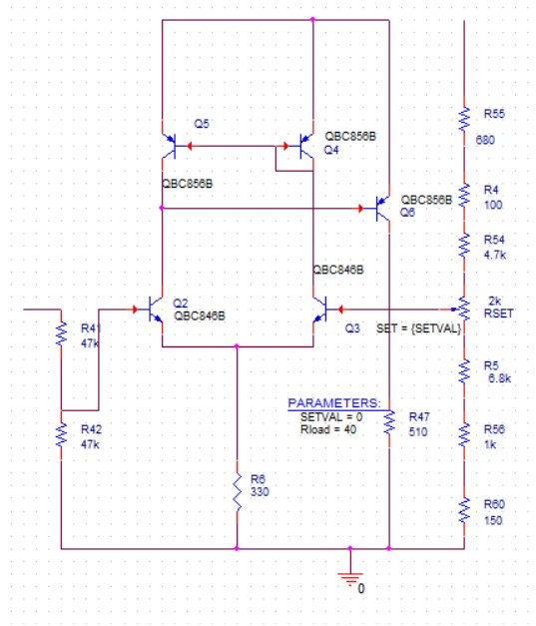

Amplificatorul de eroare este alcătuit din două etaje, cel diferențial, format din Q2 și Q3 de tip QBC846B și un etaj de tip emitor comun format din Q6, de tip QBC856B. La intrarea în amplificatorul diferențial, prin baza tranzistorului Q2, a fost adăugat un divizor rezistiv, deoarece tensiunea de la ieșire, aflată între 2 și 2.5V, este mai mică decât tensiunea de referință de 2.7V dată de dioda zener. Astfel, în baza lui Q2 se va afla o tensiune de apromximativ 1.3V, iar valoarea curenților prin tranzistorii din etajul diferențial este de aproximativ 1mA, determinată de rezistența R6 conform formulei:

Oglinda de curent formată din tranzistorii Q4 și Q5 este utilizată pentru a realiza o împărțire egală a curentului prin tranzistorii din etajul diferențial. Au fost alese tranzistoare bipolare deoarece au o dependență puternică între tensiunea bază-emitor și curentul de colector.

Curentul prin tranzistorul Q5 depinde de rezistența R47, pe care am ales-o de 510Ω pentru a avea un curent prin tranzistor Ic=6.5mA.

Amplificarea în tensiune a etajului emitor comun se calculează după formula:

**3.Elementul de reglaj serie**

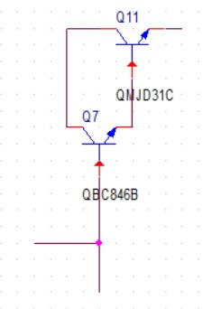

Elementul regulator serie este tranzistorul Q11, un tranzistor bipolar de tipul QMJD31C. Acesta formează o conexiune de tip Darlington cu tranzistorul Q7, folosit pentru amplificarea câștigului în curent.

Puterea maxima ce s-ar putea disipa pe tranzistor este

,

care este mai mică decât puterea maximă din foaia de catalog, de 15W. Din foaia de catalog rezultă QMJD31C SMD, DPACK, 100V, 3A, 15W și QBC846B SMD, SOT23, 65V, 100mA. Curentul din emitorul Q7 va fi curentul de bază pentru Q11 și amplificarea în curent pentru Ic de maxim 0.5A este =200, astfel curentul maxim în emitorul lui Q7 va fi , încadrându-se în specificațiile din catalog.

**4.Rețeaua de reacție**

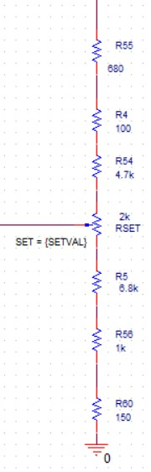

Rețeaua de reacție este folosită pentru a stabili tensiunea de ieșire. Ea este formată dintr-un divizor rezistiv, iar tensiunea ce reiese este comparată cu cea de la intrarea în amplificator, generându-se tensiunea de eroare.

Folosesc un potențiometru de 2kΩ și am o tensiune de ieșire de 2-2.5V, iar tensiunea de intrare în amplificator este de ~1.3V. Reies ecuațiile:

, pentru set=0 și . De aici rezultă R5=7950Ω și

R4=5480Ω.

Pentru rețeaua de reacție se va alege potențiometrul TS53YL202MR10 cu parametrii de catalog SMD, 2kΩ, ±20%, 100ppm/°C, 0.25W și rezistențe din gama Royal Ohm cu parametrii de catalog SMD, chip, 0805, ±5%, 0.125W.

**5.Circuitele de protecție la suprasarcină și temperatură**

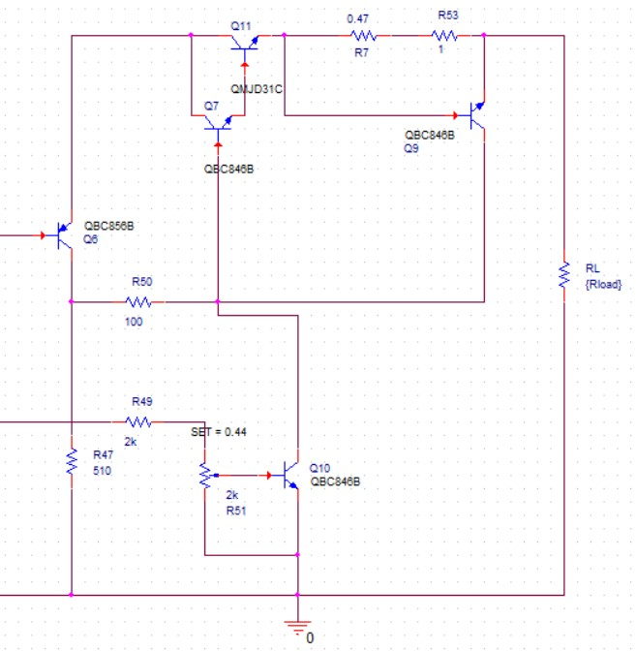

**Circuitul de protecție la suprasarcina de curent** are rolul de a limita curentul de ieșire la maxim 500mA. Acesta este realizat cu tranzistorul Q9 și rezistențele R7 și R53. R50 reglează curentul ce intră în baza tranzistorului Q7, în timp ce rețeaua rezistivă formată din R7 și R53 ajută la monitorizarea curentului din emitorul tranzistorului Q11.

Astfel, când se dapășește valoarea maximă, Q7 va intra în conducție și curentul de ieșire va fi limitat. Rețeaua rezistivă formată din R7 și R53 ajută la monitorizarea curentului din emitorul tranzistorului Q11. Astfel, când se dapășește valoarea maximă, Q7 va intra în conducție și curentul de ieșire va fi limitat.

Valorile rezistențelor sunt alese conform relației: , rezultând valorile de 0.47Ω și 1Ω alese din catalog.

**Circuitul de protecție la temperatură** este alcătuit din tranzistorul Q10, potențiometrul R51 și rezistența R49. La temperaturi de sub 120°, Q10 este blocat și acționează doar ca senzor de temperatură, iar la depășirea acestei valori tranzistorul intră în conducție și curentul din baza elementului de reglaj serie ajunge în colectorul tranzistorului Q10, blocându-se astfel circuitul stabilizator de tensiune. În funcțiune normală Q10 are tensiunea Vbe de 0.6V, iar la 120° ajunge la aproximativ 400mV.

**Amplificarea în buclă deschisă**

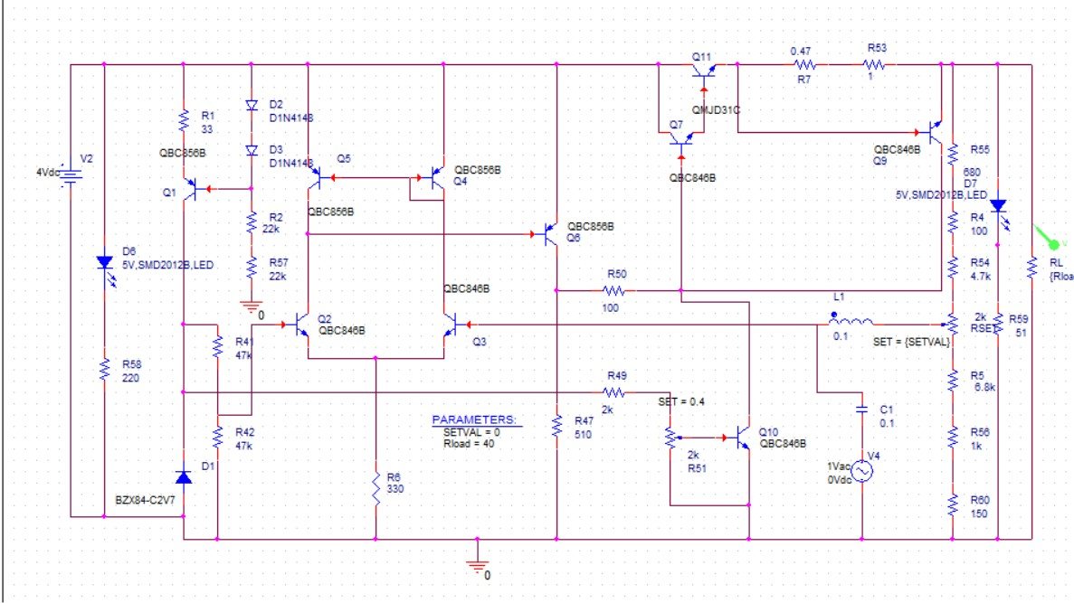

Amplificarea în buclă deschisă s-a realizat prin introducerea unei surse de tensiune AC, a unui condensator pentru diminuarea zgomotului și a unui inductor pentru întreruperea buclei de reacție.

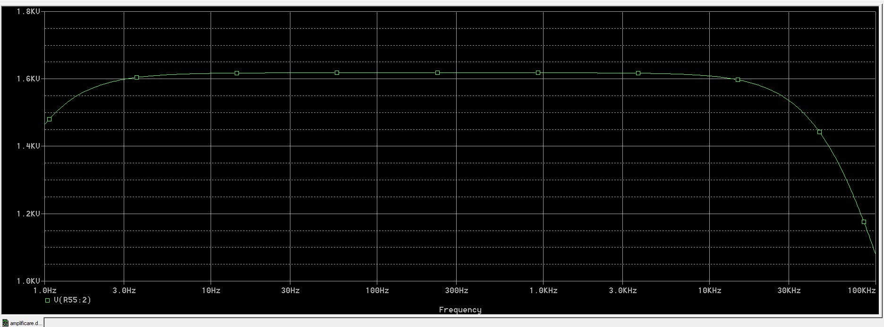 Simularea amplificării în buclă deschisă

În urma simulării se observă faptul că amplificarea în buclă deschisă a amplificatorului este de peste 100.

**Simulările circuitului:**

1. **Variația tensiunii de ieșire Vout în funcție de tensiunea de intrare Vin**

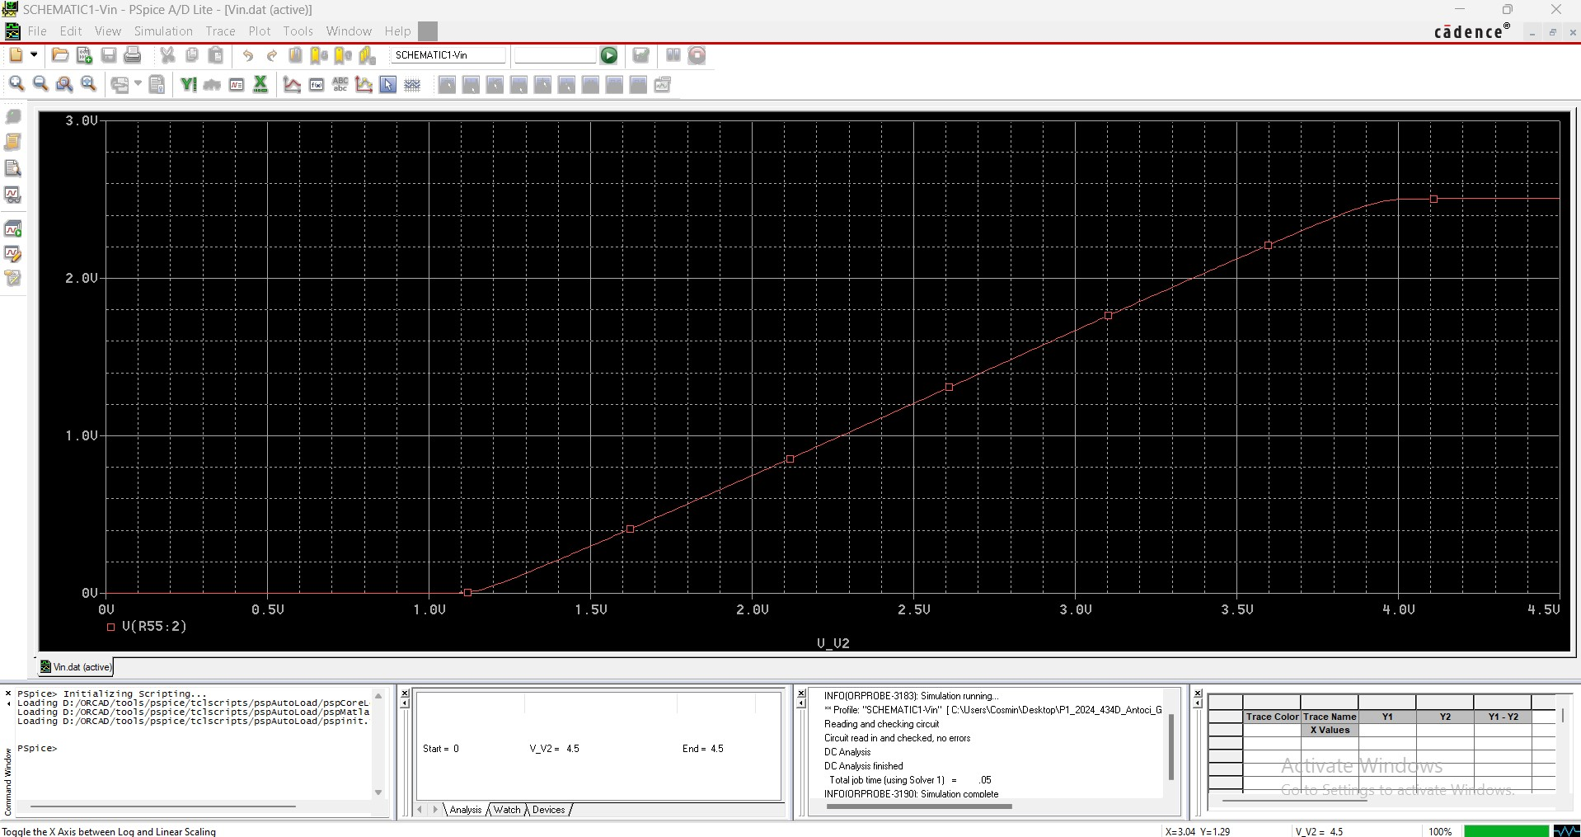

Odată ce tensiunea de intrare atinge pragul de 4V aceasta se stabilizează.

1. **Variația tensiunii de ieșire Vout în funcție de potențiometru**

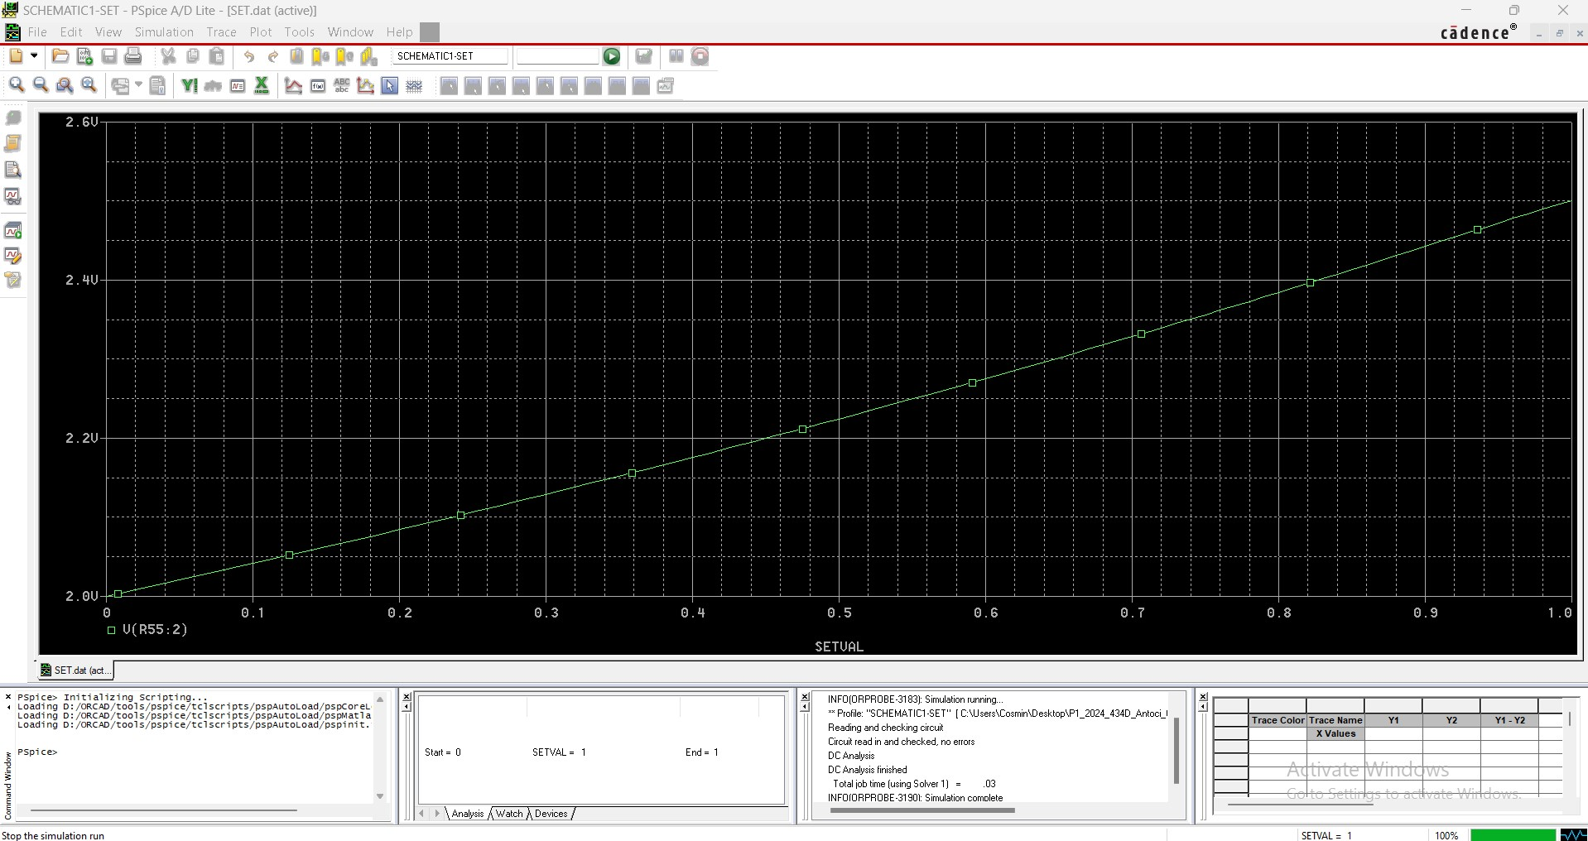

Tensiunea de ieșire atinge valoarea crește liniar de la 2V la 2.5V odată cu reglarea potențiometrului.

1. **Simularea protecției la suprasarcină**

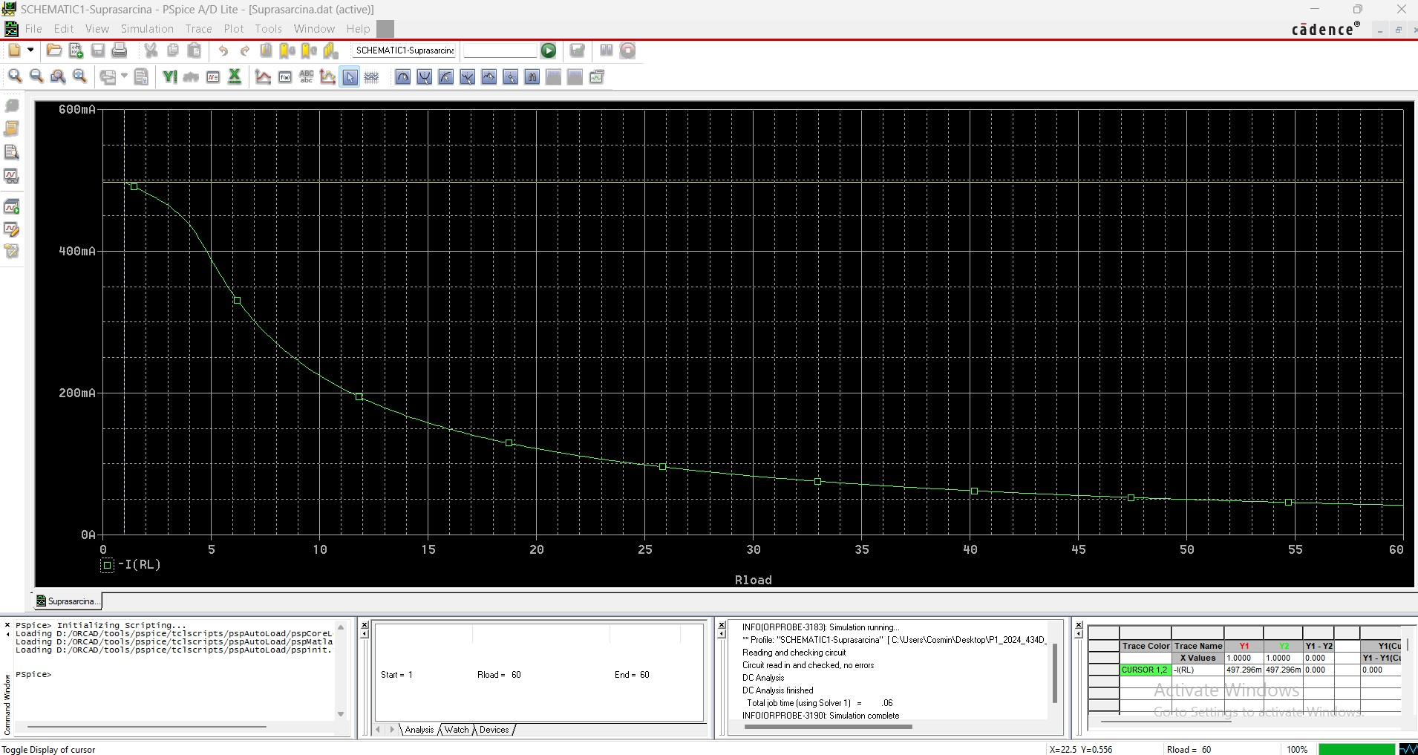

Se observă faptul că intensitatea maximă curentului prin rezistența de sarcină este de sub 0.5A.

1. **Protecția la temperatură**

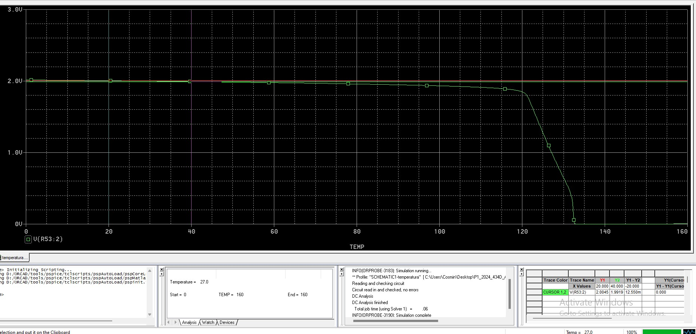

Simularea arată activarea circuitului de protecție la temperatură la 120°C și, prin utilizarea cursorilor, se calculează deriva termică de 0.627mV.

**Punctele statice de funcționare**

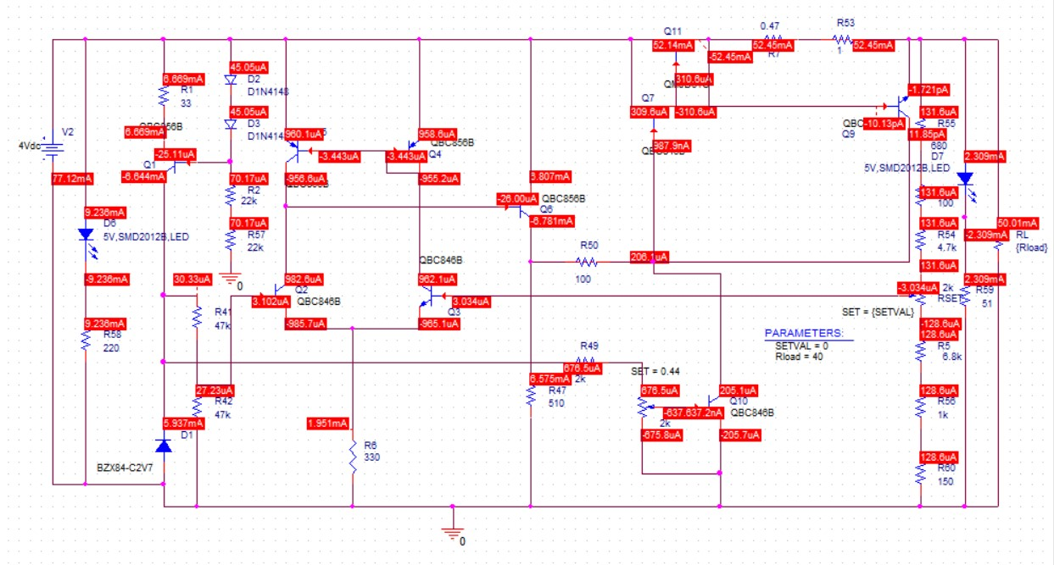

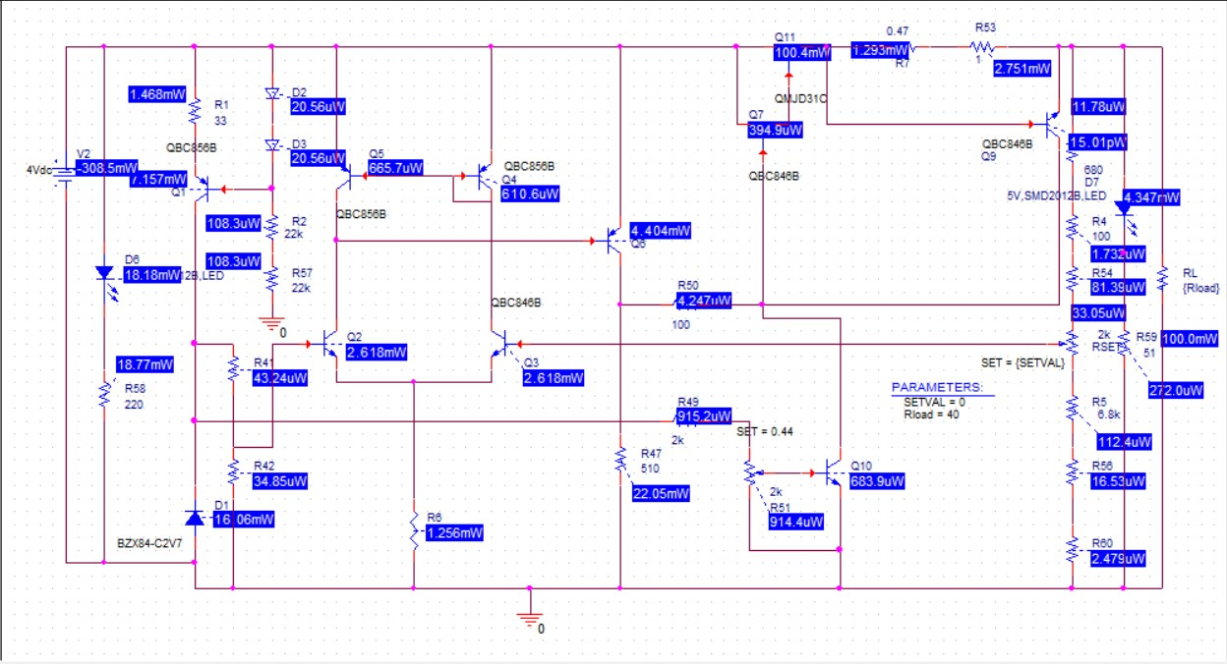

Problema puterii prea mari disipate prin Rezistența de sarcină se va rezolva prin înserierea a patru rezistențe de 10Ω astfel încât =40Ω.

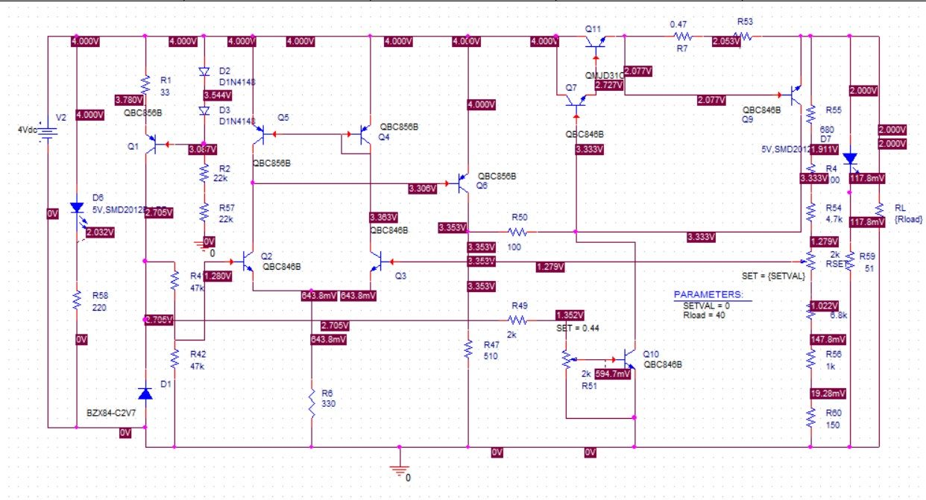

**Schema pentru PCB**

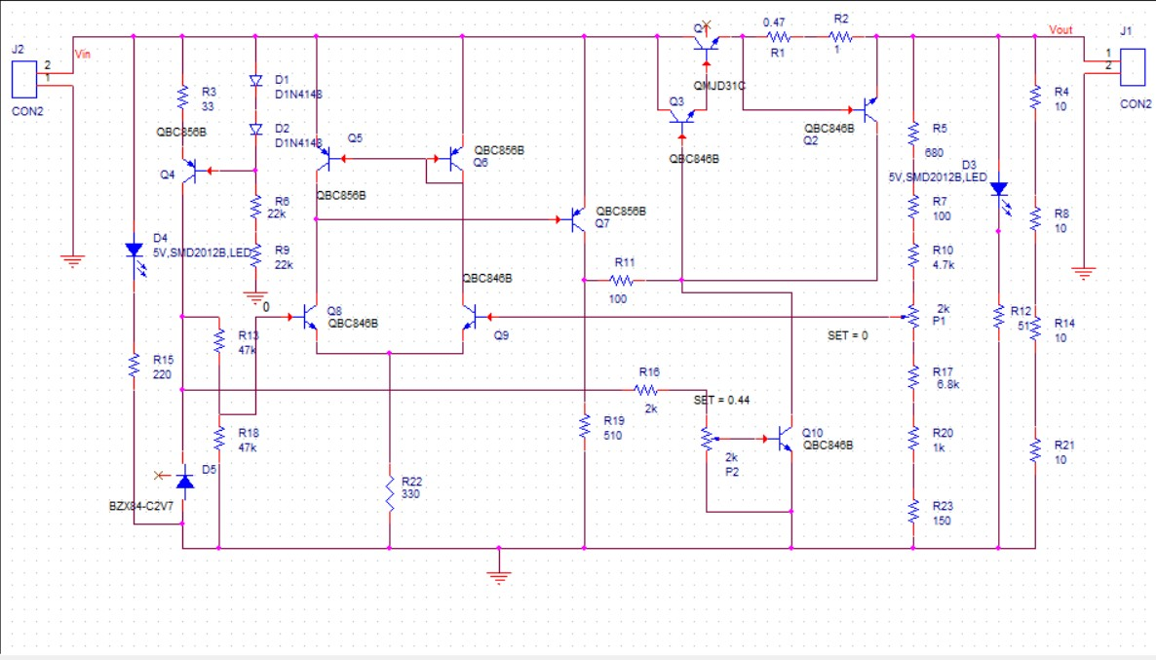

**Design-ul din PCB Editor**

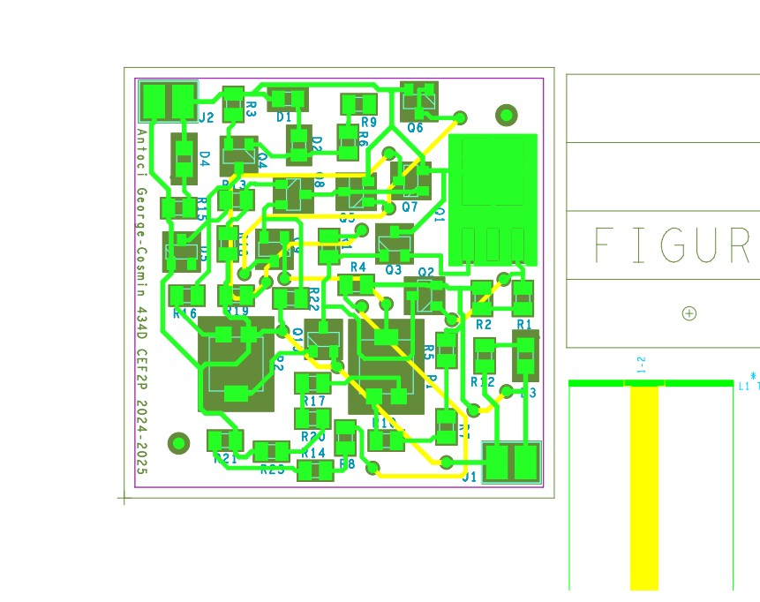

**Bibliografie**

1. G. Brezeanu, F. Drăghici, Circuite electronice fundamentale, Ed. Niculescu, București, 2013;
2. P. Svasta, V. Golumbeanu, C. Ionescu, Al. Vasile, Componente electronice pasive –Rezistoare, Proprietăți, Construcție, Tehnologie, Aplicatii., Ed. Cavallioti, Bucuresti 2011;
3. Th.Danila, N.Reus, V.Boiciu – “Dispozitive si Circuite” Electronice” – Editura Didactica si Pedagogica-1982
4. G. Brezeanu, F. Draghici, F. Mitu, G. Dilimot, Circuite electronice fundamentale - probleme,Editura Rosetti Educational, Bucuresti, editia II–2008;
5. Notiţe de curs CEF – prof. Dobrescu
6. https://en.wikipedia.org/wiki/Darlington_transistor